Сценарий праздника « Пиратские приключения»
Задачи праздника:
- Пропагандировать здоровый образ жизни, приобщать детей к физкультуре и спорту
- Закреплять ранее изученные навыки : бег, прыжки
- Осмысливать и решать задачи, возникающие при определённых обстоятельствах
- Развивать физические качества младших школьников
- Создавать позитивное настроение, сильнее сплачивать классный коллектив

Ведущий: Ребята, я хочу вам сообщить одну великую тайну. Сегодня мы с вами отправимся на поиск сокровищ капитана Флинта. Но на борт нашего корабля могут подняться только настоящие пираты. Вы хотите пройти посвящение в пираты? Чтобы быть хорошим пиратом вы должны уметь держать равновесие во время шторма, слушаться приказа капитана, уметь быстро бегать, прыгать и метко стрелять. Вы согласны на эти условия?
А сейчас мы отправимся на поиски клада. Но для этого мы должны поделиться на команды. Из мешочка вам нужно вытащить одну фишку.
Ребята делятся на две команды, выбирают себе капитана и дают название своей команде.
Ну а теперь вперёд! Мы отправляемся на поиски клада.
1 остановка
Загадки Чтобы найти клад капитана Флинта, вы должны отгадать загадки. А так как наш капитан моряк, то и загадки на морскую тему. Соперникам не подсказывать, чужие загадки не отгадывать, за каждый отгаданный ответ, бал.
1.Где суда нам ставить вместе? Где мы выпьем рому вместе?
2.Это не аэропорт Это наш пиратский… (Порт)
1.Мы не ели и не пили На абордаж мы захватили
2.Бриг с названием «Виктория» Вот такая вот …. (История)
1.После долгих путешествий Пират гуляет и кутит
.Как ему с ночной гулянки незаметненько уйти?
.Свяжем ему руки ноги, завяжем рот, закроем дом –
Ведь не выпьешь во рту с кляпом Крепкий наш пиратский… (Ром)
2.Впереди туман густой Бриг плывет там золотой
Он везет крутой багаж – Ату его! На… (Абордаж)
1.Не панамка Не приколка У пирата - (Треуголка
2.Через океан плывёт великан и выпускает воды фонтан (кит).
1. В воде она живёт, нет клюва, а клюёт (рыба).
2.На реке стена из нитей: кто войдёт — не может выйти (сети).
1. Он коварнейший злодей. Им пугают всех детей, Носит пистолет и нож.
Учиняет он грабёж. Он то беден, то богат. И всё время ищет клад.
Отвечайте поскорей Кто же это …..! (Пират)
2.В тихую погоду нет нас нигде. А ветер подует – бежим по воде. (Волны)
1.Если он на дне лежит, судно вдаль не побежит. (Якорь)
2.Великан стоит в порту, освещая темноту, И сигналит кораблям: заходите в гости к нам! (Маяк)
1.И в тайге, и в океане Он отыщет путь любой, умещается в кармане,
а ведёт нас за собой. (Компас)
2.Это – ценный документ, С ним ты клад найдёшь в момент,
1.Но до клада ты пойди И его сумей найди. (карта сокровищ)
2.На морских он есть просторах, А на карте – будто нет, — Скрыт от взглядов посторонних И один хранит секрет: Среди пальм, в песках горячих,
Очень много лет назад Из пиратов настоящих Кто-то закопал там клад.
(остров сокровищ)
2 остановка Иногда пиратам нужно двигаться в абсолютной темноте, чтобы их не увидели и не поймали, поэтому в темноте пираты должны ориентироваться так же как и при свете. Наш следующий этап называется
«Остров темноты» — нужно нарисовать портрет пирата с закрытыми глазами. Нам потребуются чистые листы бумаги и карандаши . И нужны будут черные повязки на глаза, чтобы участники не могли подглядывать. Портрет капитана рисуют ….капитаны.
3 остановка
Во время длительного пути мы с вами встретим много диких животных, и чтобы знать кого мы встретили, мы должны хотя бы представлять это животное.
«Остров диких зверей «— одному из детей на ухо говорим название животного. Он должен показать это животное без слов, а все остальные — угадать, кто был показан. Угадывающие могут задавать вопросы с ответами «да» или «нет».
- слон, обезьяна, попугай, 2. морская звезда, чайка, морской конёк,
4 остановка
Видов пиратских кораблей очень много, это и бриги и каравеллы, барки и галеоны, корветы и фрегаты, поэтому наш следующий конкурс будет называться «Пиратский бриг» – из листов бумаги дети делают пиратский бриг, ну или кораблик или пароход, кто что умеет. За короткий промежуток времени, после команды: ВПЕРЕД! дети делают флотилию.
5 остановка
Акулы часто двигаются за пиратскими кораблями. Во время сражений погибает много людей, а акулам только то и надо.
Акулы нападают, отогнать их можно, лишь написав слова на буквы А, К, У, Л, Ы по порядку. Но слова должны быть связаны с морской тематикой. Затем каждая команда называет своё слово.
7 остановка Я вам сейчас задам загадку. Кто отгадает, тот получил дополнительное время в нашей игре
"На яблоне растут 90 бананов, подул ветер, 10 бананов упали. Сколько осталось?"
Молодцы! Не поддались на провокацию. Но отправляясь в плавание пираты не взяли с собой молока. А капитан очень любил пить кофе с молоком. Однажды на острове они увидели корову, но как добыть молоко, они не знали. Помогите пиратам подоить корову.
Перчатка, вода.
Вы должны нажимая на перчатку быстро освободить её от воды.
8 остановка. Карта
Мой старый друг Из первых рук Поведал, где пиратский клад
Закопан много лет назад Найти его не так легко То глубоко, то высоко
Идем на север пять шагов (определить север по приметам: солнце, мох, муравейники)
Потом на запад семь шагов (от севера запад слева — дети должны вспомнить)
Мы обогнем деревья справа Отступим шесть шагов назад (не оглядываясь) Здесь у нас находился стол , на нём лежит карта. Но эта карта слегка потеряла товарный вид, она разрезана на много частей. Для того чтобы её прочитать, эти части нужно собрать
9 остановка.
Но добыть клад не легко, любой клад охраняют мертвецы. Чтобы получить клад, мы должны одного матроса превратить в мумию, чтобы мертвецы приняли его за своего.
Туалетная бумага. Из бумаги вы должны сделать мумию.
10 остановка.
Мы прошли мимо охранников клада, но впереди нас ждёт священный напиток, который поможет нам найти клад. Но чтобы подойти к нему, мы должны преодолеть топь.
Игра " По кочкам" Прыжки в мешках. Вся команда.
Молодцы. Бегом до следующего задания.
11 остановка.
Мы добрались до священного напитка. Но получить знания, мы можем только выпив этот напиток, но есть условие, напиток нужно выпить. не дотрагиваясь до стакана.
Если дети догадаются что нужна соломинка, дать, если нет наводящие вопросы.
13 остановка.
Мы с вами дошли до следующего испытания. Оно называется « Братство кольца» Мы знаем, что пираты не ходят без оружия. Меч для пирата, как булава для акробата. Для следующего конкурса нам понадобится вся ваша зоркость и ловкость. Для того чтобы пройти к следующему испытанию, мы должны нанизать кольца на пиратский меч.
14 остановка.
Чтобы доказать капитану Флинту. что мы всё равно заберём его сокровища, мы должны станцевать пиратский танец.
Ведущий: «Йо – хо – хо! Все смотрят на меня и танцуют как я! Давай те пока повторим движения.
Лево руля! – все должны повернуться направо и продолжать танцевать;
Право руля! – все должны повернуться направо и продолжить танцевать;
Корма! – круг расширяется;
Нос! – круг сужается;
Поднять паруса! – все поднимают руки вверх, продолжая танцевать;
Драить палубу! – все начинают тереть ногой по полу;
Пушечное ядро! - все приседают;
Адмирал на борту! - все встают по стойке смирно и отдают честь!»
Для этого конкурса музыка подбирается в свободной форме
Ведущий: Ой, что это? Шарик, а в шарике записка.
«Клад нашли, а это значит Каждый умница – и мальчик,
И веселая девчонка, Что со мной смеются звонко!
Угощайтесь, не стесняйтесь, Улыбайтесь, развлекайтесь!»
Карта где спрятан клад. Клад прячется под шариком , зарыт в песке в шкатулке. Для клада можно использовать шоколад, Чупа-чупс, или другие мелкие сладости.

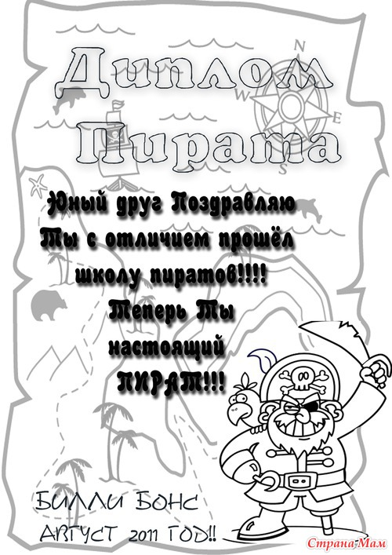

Вижу, что с прыгучестью, плавучестью и летучестью у вас все в порядке, команда кладоискателей- ну самый высший класс, вижу, что вы- ребята что надо, и все подготовились к поиску клада. Вот теперь вы настоящие, пираты-а это документ, подтверждающий ваше пиратство. Выдаётся диплом командам.

